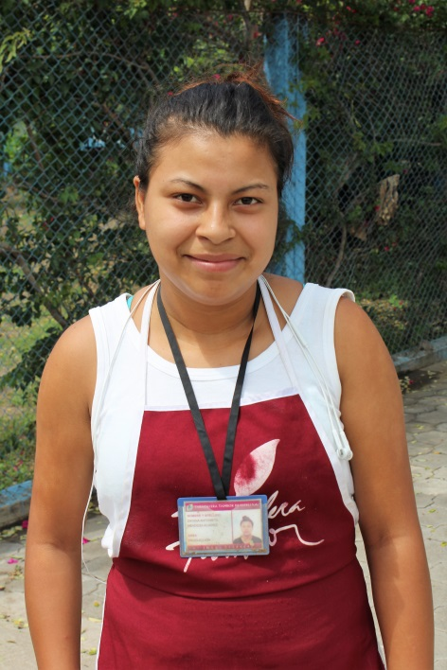
Dayana Mendoza Alvarez

Alter: 18 Jahre alt
Wohnort: Stadtviertel Omar Torrijos in Estelí. Eines der ältesten Stadtviertel von Estelí. Das Viertel ist klein, es gibt nur wenige Straßen, viele Häuser sind in schlechtem Zustand. Räume für Freizeit oder Erholung gibt es nicht. Die Nähe zur Panamericana, einer Straße, die den ganzen Kontinent durchquert, macht das Gebiet zu einem gefährlichen Terrain, vor allem für Jugendliche. Sexuelle Ausbeutung, Schmuggel und Drogenhandel sind an der Tagesordnung, dazu kommen die Gefahren durch den Transitverkehr.
Familie: Sie hat drei Schwestern und einen Bruder. Zusammen mit ihrer Mutter, zwei ihrer drei Schwestern, ihrem Schwager und acht Cousinen wohnt Dayana im Haus ihrer Großmutter. Im Haus ist immer etwas los – für Dayana aber ganz normal, da sie alle zusammen aufgewachsen sind.
Dayana wurde in Estelí geboren, wuchs aber in Matagalpa, einer Stadt etwa 130 km nördlich von Managua auf. Als sie fünf Jahre alt war, kehrte ihre Mutter mit den Kindern wieder zurück nach Estelí. Der Vater blieb in Matagalpa und kümmert sich kaum um die Familie. Das Geld war meistens knapp. Obwohl die Mutter mehrere Jobs gleichzeitig hatte (Tagsüber arbeitete sie als Haushaltshilfe, danach ging sie Bügeln, am Wochenende wusch sie zusätzlich Wäsche), reichte es kaum, um die Familie zu ernähren. Aufgrund von finanziellen Schwierigkeiten musste die Familie häufig umziehen.
Alltag: Dayana steht früh auf. Um 5:50 verlässt sie das Haus, um 6 Uhr morgens öffnet die Zigarrenfabrik, in der sie arbeitet. Sie rollt Zigarren, ungefähr 1200 Stück am Tag. So verdient sie 1100 bis 1104 Cordobas (ca. 30 €; Kurs: 1 € sind 37 Cordobas) in der Woche. Je mehr sie schafft, desto mehr verdient sie.
Seit sie sieben oder acht Jahre alt ist, arbeitet Dayana, um ihre Mutter zu unterstützen. Zuerst verkaufte sie zusammen mit einer Cousine Maiskolben auf der Straße. Als sie 13 oder 14 Jahre alt war, begann sie, als Haushaltshilfe zu arbeiten. Das war sehr schwer, da sie gleichzeitig ja auch zur Schule ging. Sie begann um 6 Uhr zu arbeiten, lief danach schnell nach Hause, um sich für die Schule bereit zu machen. Dann arbeitete sie auch in einem Restaurant als Küchenhilfe, später auch als Babysitterin, was ihr am besten gefiel. Die Eltern des Kindes zahlten ihr jedoch immer weniger und weniger, so dass sie diese Arbeit aufgeben musste, obwohl ihr das Kind ans Herz gewachsen war und ihr die Arbeit gefiel.
Zukunft: Dayana arbeitet gern mit Menschen. Sie will weiter lernen und arbeiten, um sich ihren Traum zu erfüllen, Krankenschwester zu werden.

